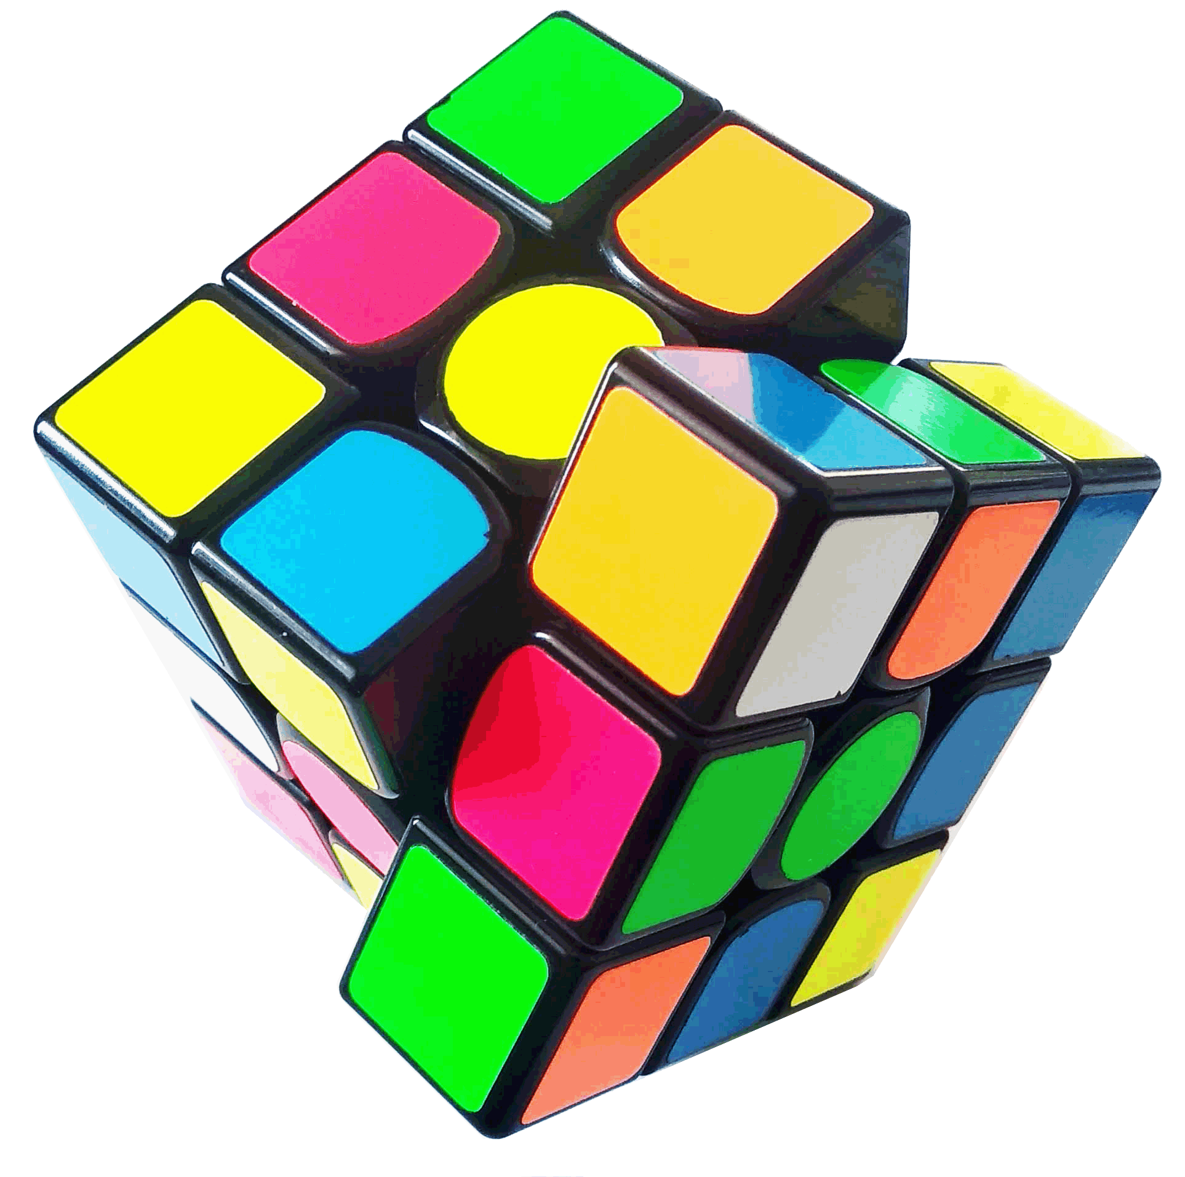
Πρόγραμμα Καλλιέργειας Δεξιοτήτων

Θεματική Ενότητα | 4. Δημιουργώ Καινοτομώ – Δημιουργική Σκέψη και Πρωτοβουλία |  |  | Υποθεματική | Οικονομικός Γραμματισμός
Ονοματεπώνυμα εκπαιδευτικών: |  |  | ΠΑΥΛΙΔΟΥ ΣΟΦΙΑ – ΕΜΠΛΙΟΥΚ ΜΕΜΕΤ ΑΛΗ
ΒΑΘΜΙΔΑ/ΤΑΞΕΙΣ  (που προτείνονται) |  |  | Β΄Γ΄Δ΄
Τίτλος |  |  | ΣΤΗΝ ΤΣΕΠΗ ΧΑΡΤΖΙΛΙΚΙ
Συνδέσεις – αναφορές στο ωρολόγιο πρόγραμμα (ελληνόγλωσσο –τουρκόγλωσσο)

Δεξιότητες στόχευσης του εργαστηρίου |  | Ψηφιακή μάθηση 21ου αιώνα (4cs σε ψηφιακό περιβάλλον)

Προσδοκώμενα μαθησιακά αποτελέσματα | Εργαστήριο | Δραστηριότητες – (ενδεικτικές)
Σκοπός του εργαστηρίου: γνωριμία με τις διαφορετικές μεθόδους πληρωμής. Οι μαθητές / τριες:  1. κατονομάζουν τις μεθόδους πληρωμής που χρησιμοποιούν στην οικογένειά τους.  2. κατηγοριοποιούν τις μεθόδους πληρωμής που ανέφεραν.  3. δημιουργούν ραβδόγραμμα για να συγκρίνουν τη συχνότητα χρήσης των διαφορετικών μεθόδων πληρωμής. | ΜΈΘΟΔΟΙ ΠΛΗΡΩΜΉΣ  1 | Συνολική διάρκεια δραστηριοτήτων: 2 Χ 45 λεπτά  1. (ολομέλεια): Συζήτηση στην ολομέλεια της τάξης και χρήση πίνακα τάξης .  2. (ολομέλεια) Δημιουργία εννοιολογικού χάρτη (ολομέλεια τάξης) .  3. (ολομέλεια ή ομαδικά): Δημιουργία ραβδογράμματος (ολομέλεια / ομαδικά).
Σκοπός του εργαστηρίου: γνωριμία με την έννοια του εισοδήματος και τις πηγές του Οι μαθητές / τριες:  1. κατονομάζουν τους τρόπους με τους οποίους κερδίζουν το «εισόδημά» τους (χαρτζιλίκι).  2. συνοψίζουν τους τρόπους με τους οποίους κερδίζουν το χαρτζιλίκι τους.  3. διατυπώνουν παραδείγματα ως προς τις έννοιες εργασία – πληρωμή.  4. συνθέτουν μικρά κείμενα | ΕΙΣΌΔΗΜΑ  2 | Συνολική διάρκεια δραστηριοτήτων: 2 Χ 45 λεπτά 1. (ολομέλεια): συζήτηση στην ολομέλεια της τάξης και χρήση πίνακα τάξης.  2. (ολομέλεια): δημιουργία εννοιολογικού χάρτη.  3. (ολομέλεια): συζήτηση στην ολομέλεια της τάξης.  4. (ομαδικά): ετοιμάζουν τις κάρτες του παιχνιδιού.
Σκοπός του εργαστηρίου: διαφοροποίηση των εννοιών «έχω ανάγκη» και «επιθυμώ» Οι μαθητές / τριες:  1. διακρίνουν την έννοια των ρημάτων «έχω ανάγκη» - «επιθυμώ» .  2. αναλύουν τους λόγους της τοποθέτησης της κάθε κάρτας στην αντίστοιχη ετικέτα.  3. αναγνωρίζουν τις ανάγκες και τις επιθυμίες τους. | ΈΧΩ ΑΝΆΓΚΗ - ΧΡΕΙΆΖΟΜΑΙ  3 | Συνολική διάρκεια δραστηριοτήτων: 1 Χ 45 λεπτά 1. (ομαδικά) ταξινόμηση καρτών 2. (ολομέλεια): συζήτηση.  3. (ατομικά): συμπλήρωση φύλλου εργασίας/
Σκοπός του εργαστηρίου: εντοπίζω τις πηγές εξόδων του εισοδήματός μου (χαρτζιλίκι) και το ξοδεύω με σύνεση. Οι μαθητές / τριες:  1. ιεραρχούν τις ανάγκες τους και επιλέγουν δραστηριότητες στις οποίες θα ξοδέψουν το χαρτζιλίκι τους  2. επιλύουν μελέτης περίπτωσης εξόδων | ΞΟΔΕΎΩ  4 | Συνολική διάρκεια δραστηριοτήτων: 2 Χ 45 λεπτά 1. (ατομικά): Φύλλα εργασίας 3 και 4 2. (ολομέλεια): Συζήτηση στην ολομέλεια της τάξης
Σκοπός του εργαστηρίου: κάνω τον προϋπολογισμό του εισοδήματός μου (χαρτζιλίκι) Οι μαθητές / τριες:  1. γράφουν τα εβδομαδιαία τους έξοδα  2. κωδικοποιούν τα εβδομαδιαία τους έξοδα  3. αξιολογούν τις ανάγκες και τις επιθυμίες τους  4. αιτιολογούν τις επιλογές τους  5. συνθέτουν μικρά κείμενα | ΠΡΟΫΠΟΛΟΓΙΣΜΌΣ  5 | . Συνολική διάρκεια δραστηριοτήτων: 2 Χ 45 λεπτά 1. (ατομικά): φύλλο εργασίας 5 2. (ολομέλεια και ατομικά): πίνακας τάξης και (ατομικά) φύλλο εργασίας 6  3. (ατομικά): φύλλο εργασίας 7  4. (ολομέλεια): Συζήτηση  5. (ομαδικά): ετοιμάζουν τις κάρτες του παιχνιδιού
Σκοπός του εργαστηρίου: να συνειδητοποιήσουν οι μαθητές τη σημασία των εννοιών «δανείζομαι», «επιστρέφω» Οι μαθητές / τριες:  1. γράφουν τα εβδομαδιαία τους έξοδα  2. διατυπώνουν συλλογισμούς / υποθέσεις | ΔΑΝΕΊΖΟΜΑΙ – ΕΠΙΣΤΡΈΦΩ  6 | Συνολική διάρκεια δραστηριοτήτων: 2 Χ 45 λεπτά 1. (ατομικά): φύλλο εργασίας 5 2. (ομαδικά): παραγωγή μικρών κειμένων
Σκοπός του εργαστηρίου: τελική αξιολόγηση του εργαστηρίου. Οι μαθητές / τριες:  1. Δημιουργούν την τελική εκδοχή του επιτραπέζιου παιχνιδιού | ΑΞΙΟΛΌΓΗΣΗ  7 | Συνολική διάρκεια δραστηριοτήτων: 3 Χ 45 λεπτά. 1. (ομαδικά): επιτραπέζιο παιχνίδι  .

Εκπαιδευτικό Υλικό/ Συνδέσεις /Βιβλιογραφία
1ο Εργαστήριο: Μέθοδοι πληρωμής (Διάρκεια 2 Χ 45΄)

1η δραστηριότητα (ολομέλεια τάξης):
Ζητάτε από τους μαθητές να αναφέρουν τις μεθόδους πληρωμής που έχουν παρατηρήσει ότι χρησιμοποιούν τα πρόσωπα του στενού οικογενειακού περιβάλλοντός τους και καταγράφετε στον πίνακα α) τις απαντήσεις τους και β) το πλήθος των μαθητών που αναφέρει την κάθε μέθοδο πληρωμής (θα χρησιμοποιηθεί στη δραστηριότητα 3). Ενδεικτικά θα μπορούσατε να θέσετε τις ακόλουθες ερωτήσεις: - Με ποιον τρόπο πληρώνουν οι γονείς σας όταν πηγαίνετε στο σούπερ μάρκετ / στο φούρνο, να αγοράσετε παιχνίδια κλπ; - Γνωρίζετε άλλους τρόπους πληρωμής που δεν χρησιμοποιούν οι γονείς σας / τα πρόσωπα της οικογένειάς σας, αλλά τους έχετε δει σε ταινίες, σειρές, διαφημίσεις στην τηλεόραση, στο διαδίκτυο;
2η δραστηριότητα (ολομέλεια τάξης):
Αξιοποιώντας τις απαντήσεις των μαθητών προχωράτε στη δημιουργία ενός εννοιολογικού χάρτη (είτε στον πίνακα είτε χρησιμοποιώντας ένα online εργαλείο δημιουργίας εννοιολογικών χαρτών π.χ. cmap, bubbl.us, το εργαλείο δημιουργίας εννοιολογικών χαρτών της e-class). Οι μαθητές θα κατηγοριοποιήσουν τις μεθόδους πληρωμής που ανέφεραν σε δύο μεγάλες κατηγορίες: πληρωμή με μετρητά και ψηφιακές μέθοδοι πληρωμής (βλ. σελ. 15-16).

Επέκταση δραστηριότητας: Εφόσον το επιθυμείτε, συζητήστε ή δημιουργήστε ένα 2 ου εννοιολογικό χάρτη που να αφορά στις μεθόδους πληρωμής που χρησιμοποιούν οι άνθρωποι ανάλογα με την ηλικία τους π.χ. οι άνθρωποι μεγαλύτερης ηλικίας χρησιμοποιούν κυρίως μετρητά και κάρτες, ενώ οι γονείς των παιδιών επιλέγουν την πληρωμή με χρήση smartwatch / smartphone
3η δραστηριότητα (ομαδικά/ολομέλεια):

Αξιοποιώντας τα ποσοτικά δεδομένα χρήσης των διαφορετικών μεθόδων πληρωμής που ανέφεραν οι μαθητές στη δραστηριότητα 1, ζητήστε από τους μαθητές να δημιουργήσουν ένα ραβδόγραμμα (ή άλλο διάγραμμα οικείο στους μαθητές) προκειμένου να οπτικοποιήσουν τη συχνότητα χρήσης των μεθόδων πληρωμής. Η δραστηριότητα μπορεί να πραγματοποιηθεί είτε σε ομάδες είτε στην ολομέλεια της τάξης με χρήση του πίνακα, προγράμματος υπολογιστικών φύλλων (MS excel, Google sheets κλπ) ή online.

2ο Εργαστήριο: Εισόδημα (Διάρκεια 2 Χ 45΄)

1η δραστηριότητα (ολομέλεια τάξης):
.
Ζητήστε από τους μαθητές να αναφέρουν τους τρόπους με τους οποίους κερδίζουν το εισόδημά τους, δηλαδή το χαρτζιλίκι τους (γιορτές, γενέθλια, δουλειές στο σπίτι κλπ.) και σημειώστε τις απαντήσεις τους στον πίνακα της τάξης.

2η δραστηριότητα (ολομέλεια τάξης):
Χρησιμοποιήστε τις απαντήσεις που έδωσαν οι μαθητές στη δραστηριότητα 1 για να δημιουργήσετε στην ολομέλεια έναν εννοιολογικό χάρτη (οπτικοποίηση και ομαδοποίηση των απαντήσεων των μαθητών .

3η δραστηριότητα (ολομέλεια τάξης):
Συζητήστε με τους μαθητές αναφορικά με την έννοια της χρήσης των χρημάτων ως αντάλλαγμα για μια δουλειά που προσφέρεται. Επέκταση δραστηριότητας: Ζητήστε από τους μαθητές να διατυπώσουν παραδείγματα όπου μια εργασία / δουλειά μπορεί να έχει διαφορετικό αντάλλαγμα από τα χρήματα π.χ. ηθική ικανοποίηση όταν βοηθάω κάποιον, αυτοκόλλητο / σφραγίδα όταν δεν κάνω λάθη στην ορθογραφία κλπ.

4η δραστηριότητα (ομάδες):
Ζητήστε από την κάθε ομάδα μαθητών να ετοιμάσει 4 κάρτες για το επιτραπέζιο παιχνίδι. Στις 2 κάρτες θα αναφέρουν μια δουλειά που έκαναν και το ποσό που κέρδισαν π.χ. «Σήμερα έβγαλες το σκύλο βόλτα και κέρδισες 5 ευρώ» ή «Έχεις γενέθλια σήμερα! Χρόνια σου Πολλά! Μόλις πήρες 30 ευρώ δώρο από τον παππού και τη γιαγιά σου!» Στις άλλες 2 κάρτες 2 θα αναφέρουν τη δουλειά που δεν έκαναν και το ποσό που έχασαν π.χ. «Αρνήθηκες να βοηθήσεις τους γονείς σου με τα ψώνια. Λυπάμαι αλλά μόλις έχασες 2 ολόκληρα ευρώ». Θα μπορέσετε να συζητήσετε έτσι και τα διαφορετικά ποσά που κερδίζουν ανάλογα με την εργασία που κάνουν π.χ. μπορεί να κερδίσουν 2 ευρώ επειδή μετέφεραν τις τσάντες του σούπερ μάρκετ, αλλά 5 ευρώ επειδή ξεχώρισαν τα ρούχα και τα έβαλαν στο πλυντήριο. (Πρότυπο καρτών).

3ο Εργαστήριο: Έχω ανάγκη - Χρειάζομαι (Διάρκεια 1 Χ 45΄)

1η δραστηριότητα (ομαδική):
Έχετε ήδη εκτυπώσει τις εικόνες και έχετε χωρίσει τους μαθητές σε ομάδες (βλ. σελ. 23). Μοιράζετε τις εικόνες στους μαθητές για να τις κόψουν και να τις ταξινομήσουν ανάλογα με το αν θεωρούν ότι τα εικονιζόμενα αντικείμενα είναι ανάγκες ή επιθυμίες. Ενημερώνετε τους μαθητές ότι μόλις ολοκληρώσουν τη δραστηριότητα, ο εκπρόσωπος της κάθε ομάδας θα κληθεί να τοποθετήσει τις επιλογές της ομάδας του στον πίνακα της τάξης και να τις αιτιολογήσει.

2 η δραστηριότητα (ολομέλεια):
Έχετε ήδη εκτυπώσει και κολλήσει στον πίνακα της τάξης /πίνακα ανακοινώσεων τις ετικέτες «έχω ανάγκη» «επιθυμώ» (βλ. Εργαστήριο 3 – Υποδειγματικό Υλικό σελ. 24) και καλείτε τον εκπρόσωπο της κάθε ομάδας να τοποθετήσει την κάθε κάρτα κάτω από την κατάλληλη ετικέτα, αιτιολογώντας την επιλογή της ομάδας του. Η δραστηριότητα αυτή είναι αφορμή για να συζητήσετε με τους μαθητές παράγοντες που καθορίζουν τις ανάγκες του κάθε ανθρώπου π.χ αν κάποιος μαθητής παρακολουθεί μαθήματα κιθάρας χρειάζεται κιθάρα σε αντίθεση με κάποιον που δεν παρακολουθεί ή κάποιος μαθητής χρειάζεται λάπτοπ για να παρακολουθεί τα μαθήματα εξ αποστάσεως εκπαίδευσης, ενώ ο μαθητής που έχει τάμπλετ δεν χρειάζεται να αγοράσει και λάπτοπ για τον ίδιο λόγο. Διατυπώστε στην ολομέλεια έναν ορισμό για το ρήμα «έχω ανάγκη», το οποίο χρησιμοποιούμε για αγαθά / αντικείμενα ή υπηρεσίες οι οποίες είναι απαραίτητες και αναγκαίες για την επιβίωσή μας όπως το φαγητό, το νερό, ο ήλιος, τα ρούχα, η εκπαίδευση, η ιατρική περίθαλψη, σε αντίθεση με το ρήμα «επιθυμώ» το οποίο χρησιμοποιούμε για να αναφερθούμε σε αγαθά/ αντικείμενα τα οποία επιθυμούμε, θα θέλαμε να τα έχουμε αλλά δεν παίζουν καθοριστικό ρόλο στην επιβίωσή μας π.χ. γλυκά. Προτείνεται οι ορισμοί να καταγραφούν και να αναρτηθούν σε εμφανές σημείο της τάξης

3η δραστηριότητα (ατομική):
Μοιράζετε σε κάθε μαθητή τα φύλλα εργασίας 1 και 2 (σελ. 25 - 26) και ζητάτε να συμπληρώσουν τις ανάγκες και τις επιθυμίες τους. Στη συνέχεια ο κάθε μαθητής μπορεί να παρουσιάσει και να αιτιολογήσει τις επιλογές του στην ολομέλεια της τάξης.

Πρόταση: Τα φύλλα εργασίας μπορούν να μπουν στο portfolio του κάθε μαθητή.

4ο Εργαστήριο: Ξοδεύω (Διάρκεια 2 Χ 45΄)

1η δραστηριότητα (ατομική):
Μοιράζετε στους μαθητές τα φύλλα εργασίας 3 και 4 (σελ 27-28) και 15 φασόλια ή άλλο μικρό αντικείμενο, ώστε να χωράει στα κουτάκια. Εξηγείτε στα παιδιά ότι αυτά τα φασόλια είναι το «χαρτζιλίκι» τους και πρέπει να αποφασίσουν πώς θα το μοιράσουν στις 4 δραστηριότητες που υπάρχουν. Τα κουτάκια είναι περισσότερα από το «χαρτζιλίκι» τους, άρα οι μαθητές πρέπει να αποφασίσουν πώς θα το κατανείμουν. Συζητήστε στην ολομέλεια για τις επιλογές τους.
Επέκταση δραστηριότητας:
Επαναλάβετε τη δραστηριότητα, αλλά αυτή τη φορά αφαιρέστε «χαρτζιλίκι». Οι μαθητές, επομένως, χάνουν μέρος του εισοδήματός τους και πρέπει να αποφασίσουν εκ νέου πώς θα το κατανείμουν με βάση τις ανάγκες τους και τις επιθυμίες τους.
Πρόταση:
Μόλις ολοκληρώσετε τη δραστηριότητα ζητήστε από τους μαθητές να αναπαριστήσουν τα φασόλια που έβαλαν σε κάθε κουτάκι με κουκκίδες. Έτσι θα μπορείτε να βάλετε τα φύλλα εργασίας στο portfolio των μαθητών.

2η δραστηριότητα (ολομέλεια):
Θέστε στους μαθητές μελέτες περίπτωσης και ζητήστε τους να αποφασίσουν τη διαχείριση των εξόδων (βλ. σελ.29). Πρόταση: Μοιράστε στους μαθητές το φύλλο εργασίας 5, το οποίο θα χρησιμοποιηθεί στην 1η δραστηριότητα του επόμενου εργαστήριο (5ο ), ώστε να το ετοιμάσουν μέχρι την επόμενη εβδομάδα.

5ο Εργαστήριο: Προϋπολογισμός (Διάρκεια 2 Χ 45΄)
1η δραστηριότητα (ατομική).
. Μοιράστε στους μαθητές το φύλλο εργασίας 5 «Ημερολόγιο εβδομαδιαίων εξόδων» (σελ. 30) και ζητήστε τους να το συμπληρώνουν καθημερινά, ανεξάρτητα από το αν τα χρήματα που ξοδεύουν προέρχονται από το χαρτζιλίκι τους ή τα πληρώνουν οι γονείς τους. Ζητήστε τους να καταγράψουν ακόμα και τα χρήματα που μπορεί να ξοδεύουν οι γονείς τους π.χ. για το μάθημα της ξένης γλώσσας, του αθλήματος που συμμετέχουν κλπ

2η δραστηριότητα (ολομέλεια και ατομικά):
Ζητήστε από τους μαθητές να αναφέρουν στην ολομέλεια της τάξης τα εβδομαδιαία τους έξοδα και να τα κατηγοριοποιήσουν π.χ. φαγητό, ρούχα, παπούτσια, διασκέδαση, εκπαίδευση: ξένες γλώσσες κλπ. Καταγράψτε στον πίνακα τις κατηγορίες. Μοιράστε στους μαθητές το φύλλο εργασίας 6 (σελ. 31) και ζητήστε τους να συμπληρώσουν τις κατηγορίες των εξόδων τους και το ποσό που ξόδεψαν σε κάθε κατηγορία.

Πρόταση:
Ζητήστε από τους μαθητές να εξασκηθούν στην κάθετη πρόσθεση, δώστε κομπιουτεράκι ή κινητό ή άλλη ψηφιακή συσκευή για να κάνουν τις πράξεις όσοι μαθητές δυσκολεύονται.

3 η δραστηριότητα (ατομικά):
Μοιράστε στους μαθητές το φύλλο εργασίας 7 «Προϋπολογισμός» (σελ. 32), πείτε τους ότι έχουν 10 ευρώ χαρτζιλίκι. Ζητήστε τους να κάνουν τον προϋπολογισμό της επόμενης εβδομάδας, χρησιμοποιώντας στοιχεία από το φύλλο εργασίας 5 «Ημερολόγιο εβδομαδιαίων εξόδων». Ποια από τα έξοδα που έχουν σημειώσει στο «Ημερολόγιο εβδομαδιαίων εξόδων» θα συμπεριλάβουν στον προϋπολογισμό τους και ποια θα πρέπει να αφήσουν εκτός;

4η δραστηριότητα (ολομέλεια):
Συζητήστε στην τάξη τις επιλογές τους και τις διαφοροποιήσεις που πιθανώς υπάρχουν στο φύλλο εργασίας 7 «Προϋπολογισμός» σε σχέση με το φύλλο εργασίας 5 «Ημερολόγιο εβδομαδιαίων εξόδων».

5 η δραστηριότητα (ομαδικά):
Ζητήστε από την κάθε ομάδα μαθητών να ετοιμάσει 2 κάρτες για το επιτραπέζιο παιχνίδι, μία θετική και μια αρνητική μόνο που εδώ θα κερδίζουν βήματα ή θα χάνουν 1 γύρο π.χ. «Έκανες καταπληκτική διαχείριση αυτή την εβδομάδα! Κάλυψες όλες τις ανάγκες και τις επιθυμίες σου και σου περίσσεψαν και 2 ευρώ! Μπράβο! Προχώρησε 3 βήματα». Ξόδεψες περισσότερα χρήματα από όσα είχες αυτή την εβδομάδα. Χάνεις 1 γύρο! Πήγαινε στον πιο κοντινό κόκκινο κύκλο». Υποδειγματικές κάρτες θα βρείτε στη σελίδα 35.
Πρόταση: Τα φύλλα δραστηριοτήτων αυτού του εργαστηρίου μπορούν να μπουν στο portfolio του κάθε μαθητή.

6ο Εργαστήριο: Δανείζομαι – Επιστρέφω (Διάρκεια 2 Χ 45΄)
1 η δραστηριότητα (ολομέλεια).
Εκτυπώστε το υποδειγματικό υλικό (σελ. 33-34) που αφορά σε μελέτες περίπτωσης δανεισμού. Τοποθετήστε τις κάρτες ανάποδα και ζητήστε από ένα μαθητή να διαλέξει μια κάρτα ή εναλλακτικά επιλέξτε εσείς την κάρτα και διαβάστε τη μελέτη περίπτωσης στην ολομέλεια της τάξης. Ζητήστε από 1 –2 μαθητές να εξηγήσουν πώς θα ένιωθαν / αντιδρούσαν στην κάθε μελέτη περίπτωσης. Οι πρώτες κάρτες (σελ. 33) αφορούν μελέτες περίπτωσης καθημερινού δανεισμού όπως π.χ. ένα μολύβι, ένα παιχνίδι, ένα βιβλίο. Προτείνεται να ξεκινήσετε από αυτές και στη συνέχεια να ασχοληθείτε με τις κάρτες της σελίδας 34, οι οποίες αφορούν χρήματα. Συζητήστε στην τάξη τις «σωστές συμπεριφορές» π.χ. όταν βρίσκω κάτι που δεν μου ανήκει το δίνω σε κάποιον μεγάλο ή αν ξέρω σε ποιον ανήκει το επιστρέφω στον κάτοχό του επειδή μπορεί να στενοχωριέται που το έχασε. Κάντε αντίστοιχες συζητήσεις με τα χρήματα. Στόχος του εργαστηρίου είναι να κατανοήσουν οι μαθητές την έννοια της υπευθυνότητας γενικά και ειδικότερα την έννοια της υπεύθυνης διαχείρισης του εισοδήματός τους.

2η δραστηριότητα (ομαδικά):
Ζητήστε από τους μαθητές σας να ετοιμάσουν τις 4 κάρτες αυτού του εργαστηρίου για το επιτραπέζιο παιχνίδι στις οποίες θα αναγράφονται σωστές και λανθασμένες συμπεριφορές και το αντίστοιχο χρηματικό ποσό που κερδίζουν ή χάνουν (2 για κάθε περίπτωση). Ενδεικτικό παραδείγματα που μπορείτε να τους δώσετε:
1. Ακριβώς έξω από το σχολείο βρήκες 10 ευρώ και αποφάσισες να τα δώσεις στον διευθυντή του σχολείου για να αναλάβει να βρει τον κάτοχό τους. Κέρδισες 10 ευρώ.
2. Δεν υπολόγισες σωστά τις ανάγκες σου, ξόδεψες όλα σου τα χρήματα και τώρα δεν μπορείς να πας σινεμά με τους φίλους σου. Πήγαινε 3 βήματα πίσω.
Υποδειγματικές κάρτες θα βρείτε στη σελίδα 35.

7ο Εργαστήριο: Αξιολόγηση (Διάρκεια 3 Χ 45΄)
1η δραστηριότητα (ομαδικά):
Εκτυπώστε, κολλήστε και δώστε σε κάθε ομάδα το ταμπλό του επιτραπέζιου παιχνιδιού (βλ. σελ 36-37), ένα ζάρι, τα πιόνια (μπορεί να είναι και φασόλια, αν δεν έχετε κάτι άλλο, τα οποία έχουν χρωματίσει οι μαθητές με μαρκαδόρο στο χρώμα της αρεσκείας τους). Μοιράστε επίσης ψεύτικα χρήματα σε κάθε ομάδα (αποφασίστε από κοινού με τους μαθητές το ποσό των χρημάτων). Προτείνεται να μοιράσετε στους μαθητές χαρτονομίσματα και κέρματα. Ζητήστε από την κάθε ομάδα να σας δώσει τις κάρτες της. Ξεχωρίστε τις κάρτες σε χάνω – κερδίζω, ανακατέψτε την κάθε κατηγορία και μοιράστε σε κάθε ομάδα 5 κάρτες χάνω και 5 κάρτες κερδίζω. Έτσι, δίνεται η ευκαιρία στους μαθητές να δουν και να παίξουν με τις κάρτες των συμμαθητών τους. Μπορείτε, επίσης, να πείτε στους μαθητές να ζωγραφίσουν το ταμπλό του παιχνιδιού με ξυλομπογιές και χρώματα που δεν θα κρύβουν τα γράμματα. Μην ξεχάσετε να δώσετε ένα όνομα στο επιτραπέζιο παιχνίδι! Καλή σας διασκέδαση!

2η δραστηριότητα (ατομικά): Εκτυπώστε τους πίνακες αυτό-αξιολόγησης και ετεροαξιολόγησης που θα βρείτε στις σελίδες 38-39 και μοιράστε τους σε κάθε μαθητή. Μην ξεχάσατε να εκτυπώσετε και να συμπληρώσετε τις σελίδες 40-42, τις οποίες θα βάλετε στο portfolio μαθητή μαζί με τα φύλλα εργασίας που έχουν συμπληρώσει κατά τη διάρκεια των δραστηριοτήτων

Εκπαιδευτικό Υλικό/ Συνδέσεις/
Το παρόν εργαστήριο συνδέεται με το γνωστικό αντικείμενο των Μαθηματικών και συγκεκριμένα με την ενότητα που αφορά στη γνωριμία / χρήση του ευρώ, με το μάθημα της γλώσσας και συγκεκριμένα με την παραγωγή κατευθυντικού κειμένου. Θα μπορούσε επίσης, να αποτελέσει προέκταση της ενότητας «Οι ανάγκες μου» στο γνωστικό αντικείμενο της Μελέτης Περιβάλλοντος

Φορείς και άλλες συνεργασίες που θα εμπλουτίσουν το πρόγραμμά μας
- Επίσκεψη σε νομισματικό μουσείο, αν είναι εφικτό.
- Ζητήστε από το διευθυντή / τη διευθύντρια του σχολείου να επισκεφτεί• την τάξη σας για να σας μιλήσει για τον προϋπολογισμό του σχολείου.
- Μπορείτε, επίσης, να καλέσετε έναν κηδεμόνα ο οποίος έχει επιχείρηση• για να σας μιλήσει για το δικό του προϋπολογισμό.

Αξιολόγηση Εργαστηρίου- Συνολική αποτίμηση & αναστοχασμός πάνω στην υλοποίηση - Εκδηλώσεις διάχυσης

Η αξιολόγηση του εργαστηρίου και των μαθητών μπορεί να πραγματοποιηθεί σύμφωνα με τις οδηγίες του 7 ου εργαστηρίου. Όσον αφορά στη διάχυση του εργαστηρίου οι μαθητές θα μπορούσαν να παίξουν το επιτραπέζιο παιχνίδι με τους συμμαθητές τους από άλλες τάξεις.

Υποδειγματικό Υλικό – Δειγματικά Φύλλα εργασίας

Εργαστήριο 1Μέθοδοι πληρωμής: Δραστηριότητα 2: Υποδειγματικό υλικό
Η παρακάτω εικόνα μπορεί να χρησιμοποιηθεί στη δραστηριότητα 2 για να τη δείξει ο /η εκπαιδευτικός τους μαθητές ή /και για στη δημιουργία του ψηφιακού εννοιολογικού χάρτη με εικόνες.
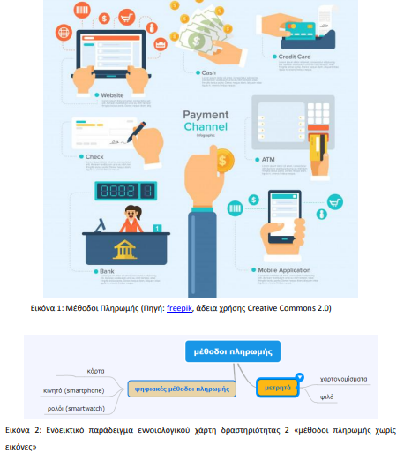
Εργαστήριο 2: Εισόδημα: Δραστηριότητα 2: Υποδειγματικό Υλικό

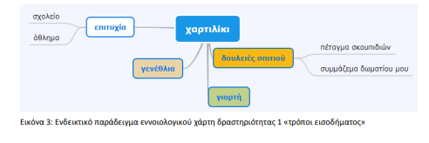

Εργαστήριο 3: Έχω ανάγκη - Χρειάζομαι: Δραστηριότητα 1: Υποδειγματικό Υλικό)
(ανάλογα με τον αριθμό των ομάδων προτείνεται να μοιραστεί 1 σελίδα ανά ομάδα μαθητών)

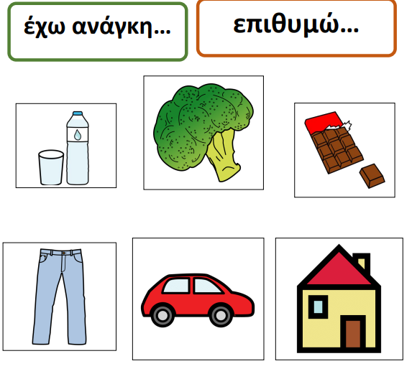

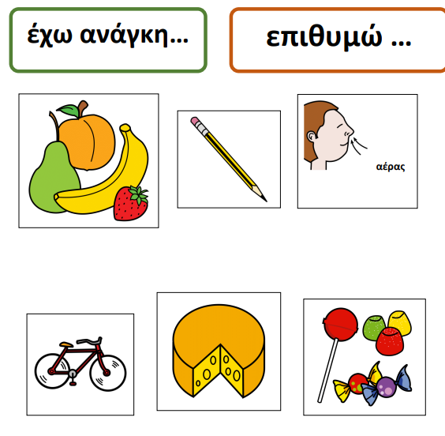

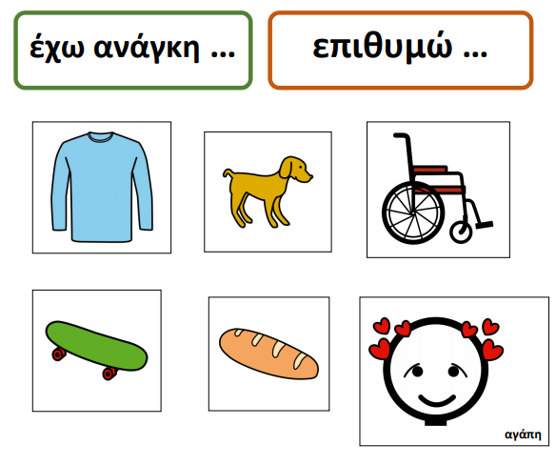
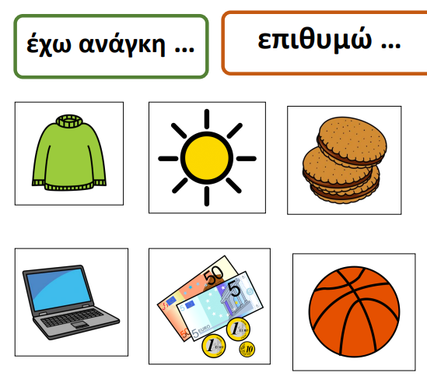
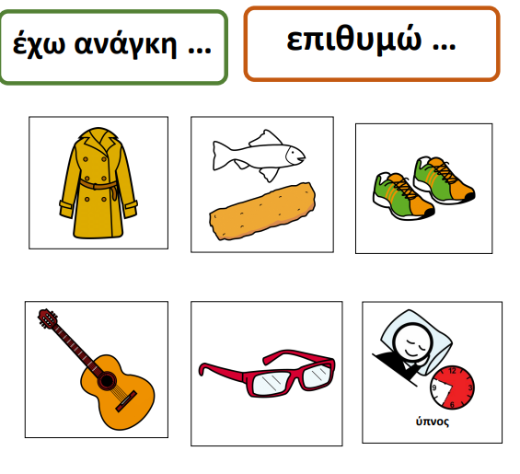
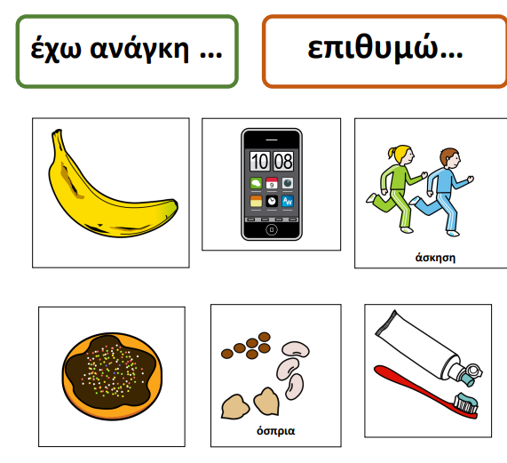
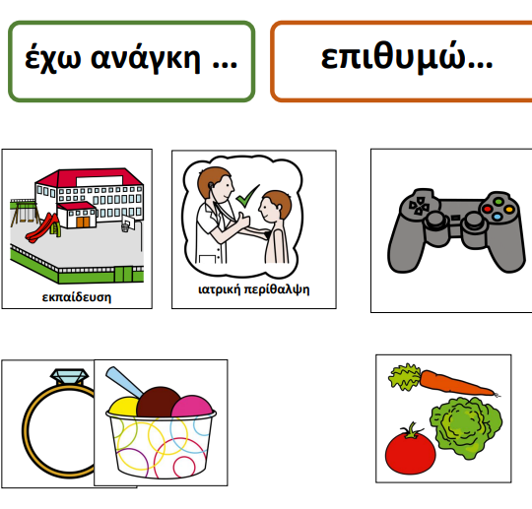
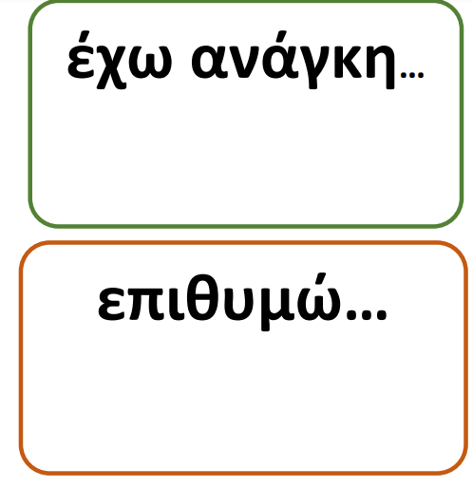
Εργαστήριο 3: Έχω ανάγκη – Χρειάζομαι: Δραστηριότητα 3: Φύλλο εργασίας 1

Όνομα:______________________ Ημερομηνία:____________________

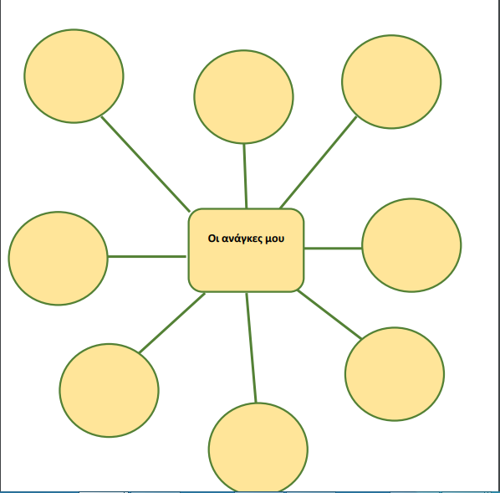

Εργαστήριο 3: Έχω ανάγκη – Χρειάζομαι: Δραστηριότητα 3: Φύλλο εργασίας 2

Όνομα:__________________________ Ημερομηνία: ______

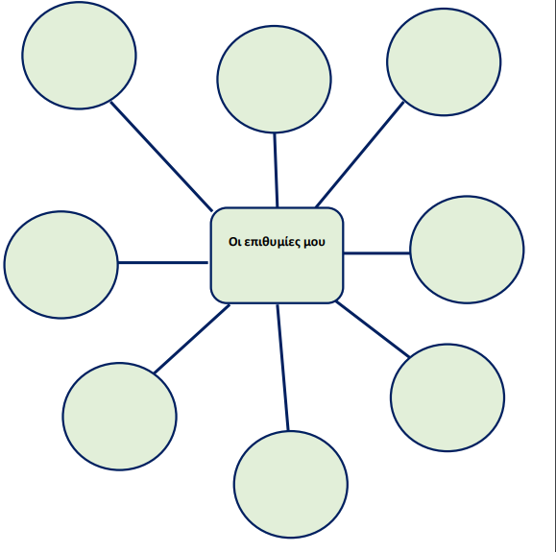

Εργαστήριο 4: Ξοδεύω: Δραστηριότητα 1: Φύλλο εργασίας 3

Όνομα:__________________________ Ημερομηνία: _______________________
Ο δάσκαλος / η δασκάλα σου θα σου που πόσα «χρήματα» έχεις στο πορτοφόλι σου και μπορείς να ξοδέψεις. Ακολουθούν οι 4 δραστηριότητες και πρέπει να τις κάνεις όλες. Λοιπόν, πώς θα μοιράσεις τα χρήματά σου σε καθεμία από αυτές;

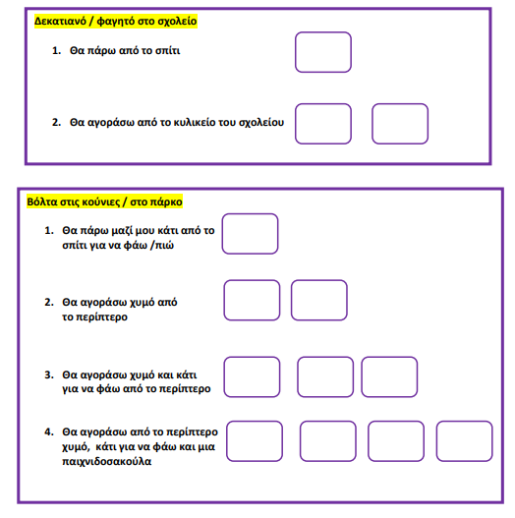

Εργαστήριο 4: Ξοδεύω: Δραστηριότητα 1: Φύλλο εργασίας 4
Όνομα:__________________________ Ημερομηνία: _______________________

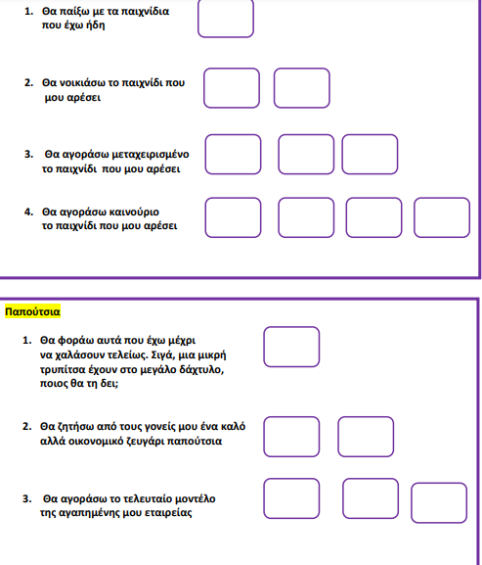

Εργαστήριο 4: Ξοδεύω: Δραστηριότητα 3: Υποδειγματικό Υλικό

Μελέτες περίπτωσης για συζήτηση με τους μαθητές στην ολομέλεια

1. Η Άννα έχει 45 ευρώ και θέλει να αγοράσει μια κούκλα που στοιχίζει 35 ευρώ και ένα βιβλίο που στοιχίζει 15 ευρώ, αλλά ξέρει ότι τα χρήματα που έχει δεν φτάνουν. Τι της προτείνεις;
2. Ο Νίκος έχει 50 ευρώ, αλλά επειδή τα χρήματά του δεν είναι αρκετά δεν μπορεί να αποφασίσει πώς να κατανείμει τα χρήματά του, ώστε να καταφέρει να αγοράσει τουλάχιστον 2 από τα ακόλουθα:
Α) Να αγοράσει ένα καινούριο ζευγάρι αθλητικά παπούτσια γιατί τα παλιά του έχουν ήδη μια μικρή τρυπούλα στη φτέρνα;
Β) Να αγοράσει ένα καινούριο λογοτεχνικό βιβλίο γιατί τελείωσε αυτό που του είχε κάνει δώρο η θεία του και δεν έχει βιβλίο για να διαβάζει το βράδυ πριν κοιμηθεί;
Γ) Να πάρει δώρο στην Άννα; Τον έχει καλέσει στο πάρτι της και πώς θα πάει με άδεια χέρια; Ντρέπεται!
3. Η Μαρία έχει 50 ευρώ και θέλει να αγοράσει ένα πατίνι. Βρήκε ένα που κάνει ακριβώς 50 ευρώ, αλλά δεν την πολυαρέσει. Προτιμά ένα άλλο που έχει δει, αλλά κάνει 80 ευρώ. Δεν ξέρει τι θέλει να κάνει… από τη μία θέλει να αγοράσει ένα πατίνι, αλλά από την άλλη δεν έχει τα χρήματα να αγοράσει αυτό που πραγματικά της αρέσει, Τι της προτείνεις;

Εργαστήριο 5: Προϋπολογισμός: Δραστηριότητα 1: Φύλλο εργασίας 5

Όνομα:__________________________ Ημερομηνία: _______________________

Οδηγίες:
Στο παρακάτω ημερολόγιο εξόδων κατάγραψε τα έξοδά σου για μια εβδομάδα. Τα έξοδά σου μπορεί να προέρχονται και από το χαρτζιλίκι σου και από τα χρήματα που ξοδεύουν για σένα οι γονείς σου π.χ. χρήματα από το χαρτζιλίκι σου που ξόδεψες για να πάρεις μια μπλούζα, ένα παιχνίδι αλλά και χρήματα που ξόδεψαν οι γονείς σου για σένα π.χ. μια καινούρια μπλούζα, ένα στιλό, ένα τετράδιο, τα χρήματα που πληρώνουν για το μάθημα της ξένης γλώσσας που παρακολουθείς, για το άθλημα στο οποίο συμμετέχεις, για το καθημερινό σου φαγητό στο σχολείο, για το πρωινό σου κλπ. Ζήτα από τους γονείς σου να σε βοηθήσουν. Συμπλήρωνέ το κάθε μέρα!

Εβδομαδιαίο Ημερολόγιο Εξόδων
ΗΜΕΡΑ | ΑΝΤΙΚΕΙΜΕΝΟ | ΠΟΣΟ (ΕΥΡΩ)

Εργαστήριο 5: Προϋπολογισμός: Δραστηριότητα 2: Φύλλο εργασίας 6
Όνομα:__________________________ Ημερομηνία: _______________________
Οδηγίες: Κοίτα προσεκτικά το Εβδομαδιαίο Ημερολόγιο Εξόδων που συμπλήρωσες και τις κατηγορίες που σημειώσετε με τον δάσκαλο / τη δασκάλα σου στον πίνακα. Σε ποιες από αυτές τις κατηγορίες ξόδεψες χρήματα και πόσα;

ΞΌΔΕΨΑ ΤΑ ΧΡΉΜΑΤΆ ΜΟΥ…
ΚΑΤΗΓΟΡΙΑ | ΣΥΝΟΛΙΚΌ ΠΟΣΌ ΕΞΌΔΩΝ (ΕΥΡΏ)

Εργαστήριο 5: Προϋπολογισμός: Δραστηριότητα 3: Φύλλο εργασίας 7
Όνομα:__________________________ Ημερομηνία: _______________________

Οδηγίες: Ήρθε η ώρα να κάνεις τον προϋπολογισμό της επόμενης εβδομάδας. Έχεις 10 ευρώ. Ποια από τα έξοδα που έχεις σημειώσει στο «Εβδομαδιαίο Ημερολόγιο Εξόδων» μπορείς να συμπεριλάβεις στον προϋπολογισμό σου; Σημείωσε το έξοδο και το ποσό που θα ξοδέψεις.

ΠΡΟΫΠΟΛΟΓΙΣΜΌΣ ΕΒΔΟΜΆΔΑΣ…
ΗΜΈΡΑ | ΑΝΤΙΚΕΙΜΕΝΟ | ΠΟΣΟ (ΕΥΡΩ)

Εργαστήριο 6: Δανείζομαι: Δραστηριότητα 1α: Υποδειγματικό Υλικό
Κάρτες μελέτης περίπτωσης δανεισμού προς εκτύπωση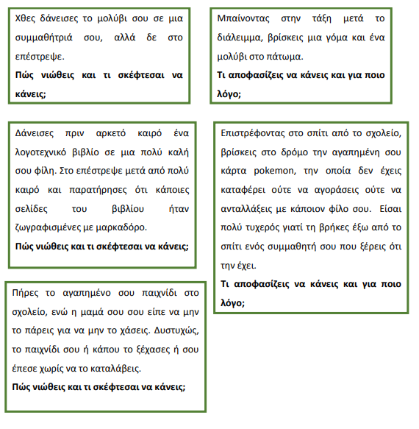

Εργαστήριο 6: Δανείζομαι - Επιστρέφω: Δραστηριότητα 1β: Υποδειγματικό Υλικό
Κάρτες μελέτης περίπτωσης προς εκτύπωση

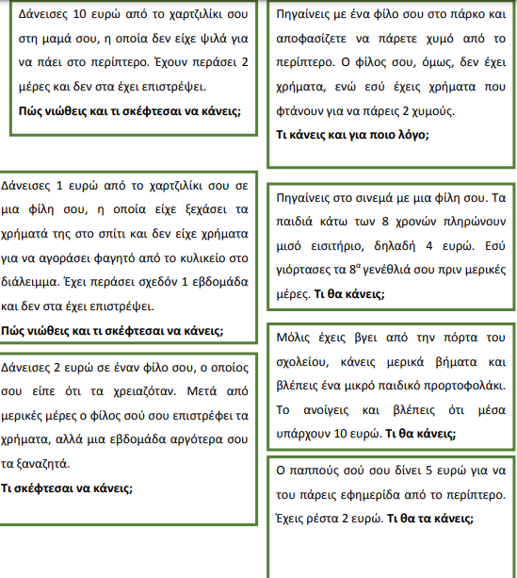

Υποδειγματικές κάρτες προς συμπλήρωση για τη δημιουργία του επιτραπέζιου παιχνιδιού
(θα χρειαστείτε συνολικά 10 κάρτες για κάθε ομάδα μαθητών).
Πρόταση: Ζητήστε από κάθε ομάδα μαθητών να κόψει 10 χαρτόνια του χρώματος / των χρωμάτων που επιθυμούν ή απλό χαρτί Α4. Έτσι θα διακοσμήσουν οι ίδιοι τις κάρτες του παιχνιδιού.

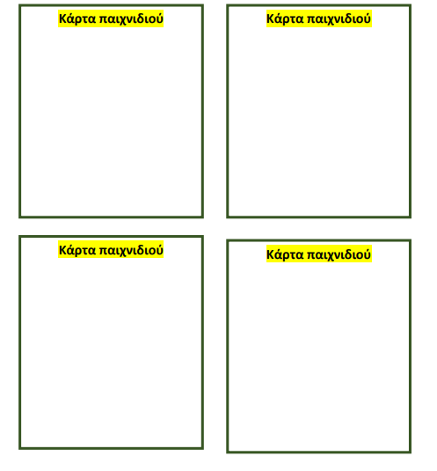
Εργαστήριο 7: Αξιολόγηση: Δραστηριότητα 1: Υποδειγματικό Υλικό

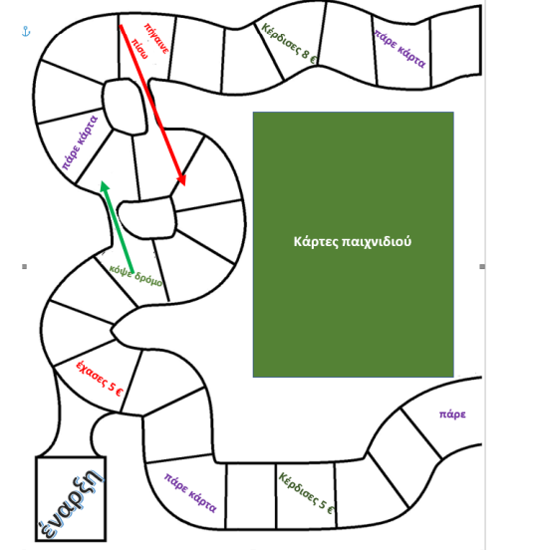

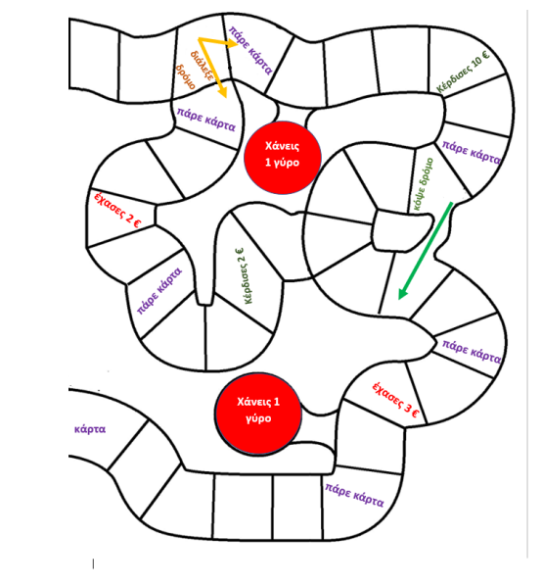

Αυτό – αξιολόγηση
Όνομα__________________________ Ημερομηνία: _____________________
Συμπληρώνεται από τον κάθε μαθητή για τον εαυτό του.
Θέμα εργαστηρίου | 3 (πάρα πολύ) | 2 (αρκετά) | 1 (πολύ)
Κατάλαβα ότι υπάρχουν πολλοί και διαφορετικοί τρόποι πληρωμής, μπορώ να θυμηθώ τους περισσότερους και να τους χωρίσω σε δύο μεγάλες κατηγορίες.
Έχω καταλάβει ποιες είναι οι πηγές του εισοδήματός μου (χαρτζιλίκι), δηλαδή ποιοι είναι οι άνθρωποι που μου δίνουν χρήματα και για ποιο λόγο
Έχω καταλάβει ότι κάποια πράγματα τα έχουμε ανάγκη για να επιβιώσουμε, ενώ άλλα τα επιθυμούμε και μπορώ να τα ξεχωρίζω
Έχω καταλάβει ότι όλοι οι άνθρωποι δεν έχουν τις ίδιες ανάγκες και επιθυμίες, αλλά όλοι πρέπει να ξοδεύουμε με σύνεση το εισόδημα μας (χαρτζιλίκι) και να μην το σπαταλάμε
Μπορώ να κάνω τον προϋπολογισμό του εισοδήματός μου και των εξόδων μου, ώστε να αγοράζω ό,τι χρειάζομαι χωρίς να σπαταλάω όλο μου το χαρτζιλίκι.
Κατάλαβα ότι πρέπει να επιστρέφουμε πάντα ό,τι δανειζόμαστε είτε είναι αντικείμενα είτε είναι χρήματα.
Σύνολο βαθμών που συγκέντρωσα

Ετερο- αξιολόγηση

Όνομα: _____________________________ Ημερομηνία:________________________

Συμπληρώνεται από τον μαθητή / τη μαθήτρια για κάθε συμμαθητή/ συμμαθήτρια της ομάδας του.

Βαθμολογία | 4 | 3 | 2 | 1
Συμμετοχή στην ομάδα | Το μέλος της ομάδας μου ήταν διαρκώς συγκεντρωμένο στις δραστηριότητες που έπρεπε να κάνουμε | Το μέλος της ομάδας μου ήταν κάποιες φορές συγκεντρωμένο στις δραστηριότητες που έπρεπε να κάνουμε | Το μέλος της ομάδας μου ήταν λίγες φορές συγκεντρωμένο στις δραστηριότητες που έπρεπε να κάνουμε | Το μέλος της ομάδας μου δεν ήταν ποτέ συγκεντρωμένο στις δραστηριότητες που έπρεπε να κάνουμε και προκαλούσε προβλήματα
Συνεργασία στην ομάδα | Το μέλος της ομάδας μου βοηθούσε πάντα στις εργασίες και πάντα σεβόταν τα υπόλοιπα μέλη. | Το μέλος της ομάδας μου βοηθούσε κάποιες φορές στις εργασίες και σεβόταν συχνά σεβόταν τα υπόλοιπα μέλη. | Το μέλος της ομάδας μου βοηθούσε λίγες φορές στις εργασίες και σεβόταν σπάνια τα υπόλοιπα μέλη. | Το μέλος της ομάδας μου δε βοηθούσε καθόλου στις εργασίες και δε σεβόταν ποτέ τα υπόλοιπα μέλη.
Όνομα μέλους το οποίο αξιολογώ: ________________ Σύνολο πόντων που συγκέντρωσε: ________________

Κλείδα παρατήρησης

Συμπληρώνεται από τον / την εκπαιδευτικό για τον μαθητή / τη μαθήτρια:

Εργαστήριο | Σκοπός | Επίτευξη (ν)
Εργαστήριο 1 | Αναγνωρίζει ότι υπάρχουν δύο διαφορετικές μέθοδοι πληρωμών και μπορεί να κατονομάσει τις περισσότερες από αυτές.
Εργαστήριο 2: | Μπορεί να αναφέρει τις πηγές του εισοδήματός του /της, να δώσει παραδείγματα και να εκφράσει τη γνώμη του /της όσον αφορά τις διαφορετικές ανάγκες και επιθυμίες των ανθρώπων.
Εργαστήριο3 : | Μπορεί να διακρίνει τη διαφορά των ρημάτων «έχω ανάγκη» και «χρειάζομαι», να αξιολογήσει και να ιεραρχήσει τις ανάγκες του / της
Εργαστήριο4 : | Μπορεί να ασκήσει κριτική ως προς τη διαχείριση των εξόδων, να αξιολογήσει και να ιεραρχήσει τις ανάγκες του /της και τις επιθυμίες του /της στις οποίες θα αποφασίσει να ξοδέψει το χαρτζιλίκι του/της.
Εργαστήριο5 : | Μπορεί να διαμορφώσει τον προϋπολογισμό του εισοδήματος και των εξόδων του/της.
Εργαστήριο6: | Μπορεί να αξιολογήσει τις περιπτώσεις όπου πρέπει να επιστρέψει ό,τι έχει δανειστεί.

